Nawiązania i zakończenia stosunku pracy w 2 kwartale 2025 r.
W 2 kwartale 2025 r. liczba nawiązań stosunku pracy była niższa o 94,0 tys. od liczby zakończeń stosunku pracy. Biorąc pod uwagę średnie grupy zawodów najwięcej nawiązań odnotowano w grupie Pracownicy sprzedaży w sklepach, co stanowiło 6,6% ogółu nawiązań. Najczęściej zakończenie stosunku pracy następowało na mocy porozumienia stron (45,0% wszystkich zakończeń).
545,6 tys.
nawiązanych stosunków pracy
639,6 tys.
zakończonych stosunków pracy
Przedmiotem niniejszego opracowania są nawiązania i zakończenia stosunku pracy, odnotowywane w rejestrach Zakładu Ubezpieczeń Społecznych. Są to zdarzenia polegające na rozpoczęciu lub zakończeniu formalnej relacji pomiędzy pracodawcą a pracownikiem. Informacje o liczbie nawiązań oraz zakończeń stosunku pracy w kwartale dotyczą wszystkich zdarzeń, które w nim nastąpiły, niezależnie od wymiaru etatu oraz niezależnie od tego, czy była to praca główna. Analiza nie obejmuje zdarzeń dotyczących osób ubezpieczonych w Kasie Rolniczego Ubezpieczenia Społecznego.
Nawiązania stosunku pracy
W 2 kwartale 2025 r. odnotowano 545,6 tys. nawiązań stosunku pracy. Było to o 66,8 tys. (tj. 10,9%) mniej niż w 1 kwartale 2025 r. W porównaniu z poprzednim kwartałem, udział kobiet w ogólnej liczbie nawiązań zmniejszył się o 1,3 p. proc., tj. do 43,8%. Najwięcej nawiązań wykazano w regionie warszawskim stołecznym (21,2% ogółu), natomiast najmniej w regionie podlaskim (1,9% ogółu). Wśród wszystkich nawiązań 12,3% dotyczyło cudzoziemców, a ich udział zwiększył się o 1,1 p. proc. w porównaniu z 1 kwartałem 2025 r.
Najwięcej nawiązanych i zakończonych stosunków pracy odnotowano w podmiotach zaliczanych do sekcji Przetwórstwo przemysłowe
W układzie rodzajów działalności PKD 2007 najwięcej nawiązań stosunku pracy odnotowano w podmiotach gospodarki narodowej należących do sekcji Przetwórstwo przemysłowe – 20,5% wszystkich zdarzeń. Udział ten był o 2,0 p. proc. większy niż w 1 kwartale 2025 r. Drugą pod względem liczby nawiązań stanowiła sekcja Handel; naprawa pojazdów samochodowych∆, w której wykazano 18,0% ogółu nawiązań. Udział ten był większy o 0,7 p. proc. niż w 1 kwartale 2025 r.
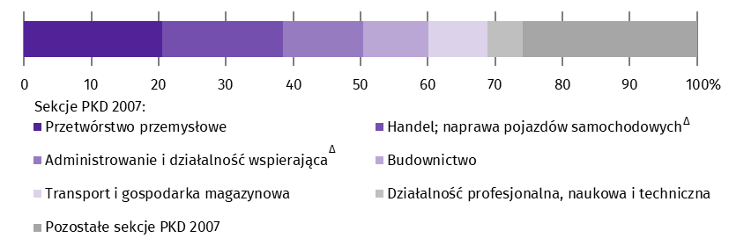
Wykres 1. Struktura nawiązań stosunku pracy według sekcji PKD 2007 w 2 kwartale 2025 r.
Pod względem liczby nawiązanych stosunków pracy sekcja Przetwórstwo przemysłowe dominowała w 15 regionach Polski (NUTS 2), a sekcja Handel; naprawa pojazdów samochodowych∆ w regionie wielkopolskim. Natomiast w regionie warszawskim stołecznym największa liczba nawiązań wystąpiła w sekcji Administrowanie i działalność wspierająca∆ – 22,8 tys.
W 2 kwartale 2025 r. wśród wielkich grup zawodów najwięcej nawiązań zanotowano w grupie Specjaliści (81,7 tys., tj. 15,0% ogółu nawiązań). Udział ten był mniejszy o 2,3 p. proc. niż w 1 kwartale 2025 r. Na poziomie średnich grup zawodów najwięcej relacji ustanowiono z Pracownikami sprzedaży w sklepach. Nawiązano z nimi 36,0 tys. stosunków pracy, tj. 6,6% ogólnej liczby nawiązań w kwartale (więcej o 0,6 p. proc. niż w 1 kwartale 2025 r.). Kolejną średnią grupą zawodów z największą liczbą nawiązań stosunku pracy byli Kierowcy ciężarówek i autobusów – 28,5 tys., tj. 5,2% wszystkich nawiązań.
Wśród wielkich grup zawodów najwięcej nawiązań stosunku pracy odnotowano w grupie Specjaliści
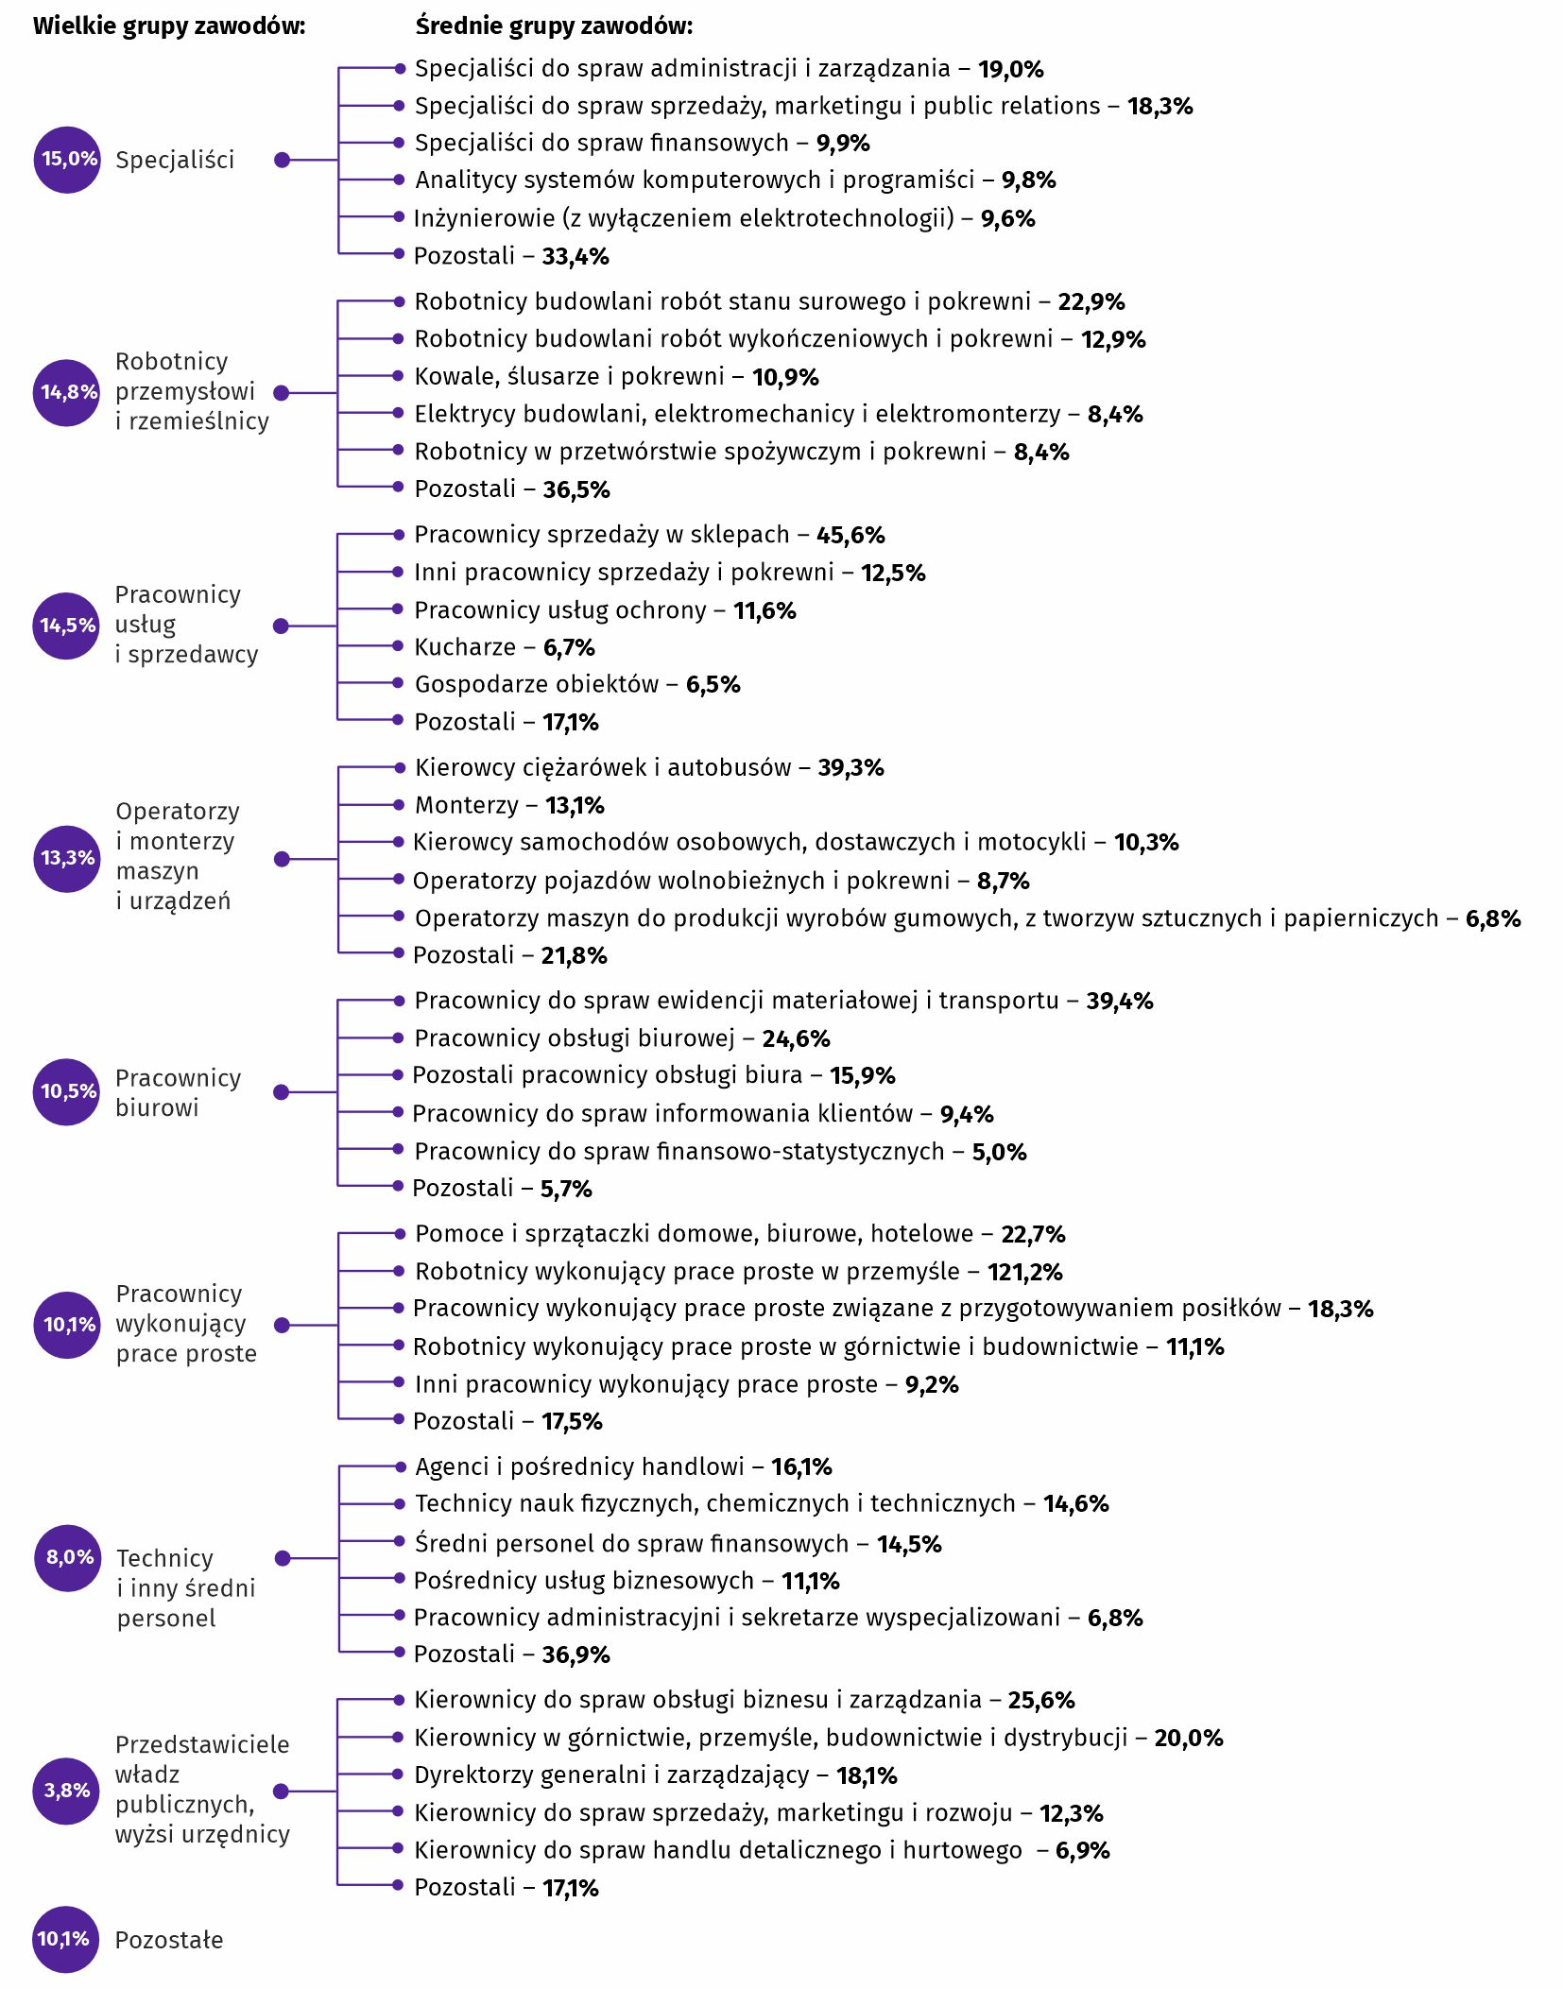
Graf 1. Struktura nawiązań stosunku pracy według wybranych wielkich i średnich grup zawodów (zgodnie z KZiS) w 2 kwartale 2025 r.
Zakończenia stosunku pracy
W porównaniu z 1 kwartałem 2025 r. liczba zakończeń stosunku pracy wzrosła o 16,4 tys. W 2 kwartale 2025 r. spośród wszystkich 639,6 tys. zakończeń stosunku pracy 46,0% dotyczyło kobiet, a ich udział zwiększył się o 1,4 p. proc. w porównaniu z poprzednim kwartałem. Najwięcej zakończeń wystąpiło w regionie warszawskim stołecznym (19,9% ogółu). W regionach: opolskim, podlaskim i świętokrzyskim zanotowano najmniejszą liczbę zakończeń stosunku pracy. W każdym z tych regionów odnotowano po 2,1% ogólnej liczby zakończeń. Spośród wszystkich zakończeń stosunku pracy 9,9% dotyczyło cudzoziemców.
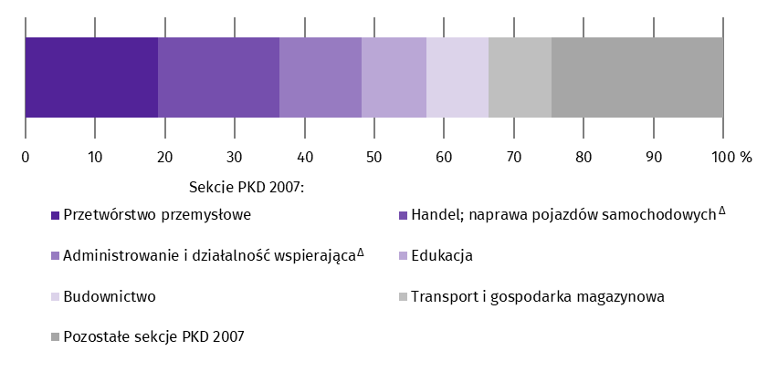
Wykres 2. Struktura zakończeń stosunku pracy według sekcji PKD 2007 w 2 kwartale 2025 r.
Podobnie jak w 1 kwartale 2025 r. w układzie rodzajów działalności PKD 2007 w 2 kwartale 2025 r. największy udział w ogólnej liczbie zakończeń przypadał na podmioty gospodarki narodowej z sekcji Przetwórstwo przemysłowe oraz Handel; naprawa pojazdów samochodowych∆. W podmiotach zaliczanych do tych sekcji odnotowano łącznie 36,4% wszystkich zakończeń stosunku pracy.
Analogicznie jak w 1 kwartale 2025 r. w regionach wielkopolskim oraz lubelskim najwięcej zakończeń stosunku pracy odnotowano w sekcji Handel; naprawa pojazdów samochodowych∆ (odpowiednio 30,8%, 18,1%), a w regionie warszawskim stołecznym w sekcji Administrowanie i działalność wspierająca∆ (23,4%). W pozostałych regionach kraju najwięcej zakończeń stosunku pracy dotyczyło sekcji Przetwórstwo przemysłowe.
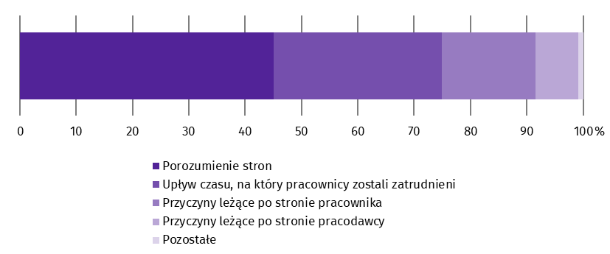
Wykres 3. Struktura zakończeń stosunku pracy według przyczyn w 2 kwartale 2025 r.
W analizowanym okresie zakończenia stosunku pracy następowały najczęściej na mocy porozumienia stron (287,8 tys.) – takich sytuacji było mniej o 12,2% niż w poprzednim kwartale. W niemal wszystkich sekcjach PKD 2007 była to najczęstsza przyczyna zakończeń stosunku pracy. Wyjątek stanowią sekcje Edukacja oraz Administrowanie i działalność wspierająca∆, gdzie najczęstszą przyczyną był upływ czasu, na który pracownik został zatrudniony (odpowiednio 47,3 tys. i 35,9 tys.).
W sekcjach Edukacja oraz Administrowanie i działalność wspierająca∆, najczęstszą przyczyną zakończenia stosunku pracy był upływ czasu, na który pracownik został zatrudniony

Liczba nawiązań na 100 zakończeń stosunku pracy
W 2 kwartale 2025 r. odnotowano 85 nawiązań na 100 zakończeń stosunku pracy. W układzie rodzajów działalności przewagę liczby nawiązań nad liczbą zakończeń stosunku pracy odnotowano w 5 z 19 sekcji PKD 2007. Największą przewagę nawiązań nad zakończeniami wykazano w sekcji Wytwarzanie i zaopatrywanie w energię elektryczną, gaz, parę wodną i gorącą wodę^{Δ}, tj. 129 nawiązań na 100 zakończeń. W pozostałych 14 z 19 sekcji PKD 2007 liczba nawiązań była niższa od liczby zakończeń. Natomiast największą różnicę odnotowano w sekcji Edukacja, gdzie na 100 zakończeń przypadało 26 nawiązań.

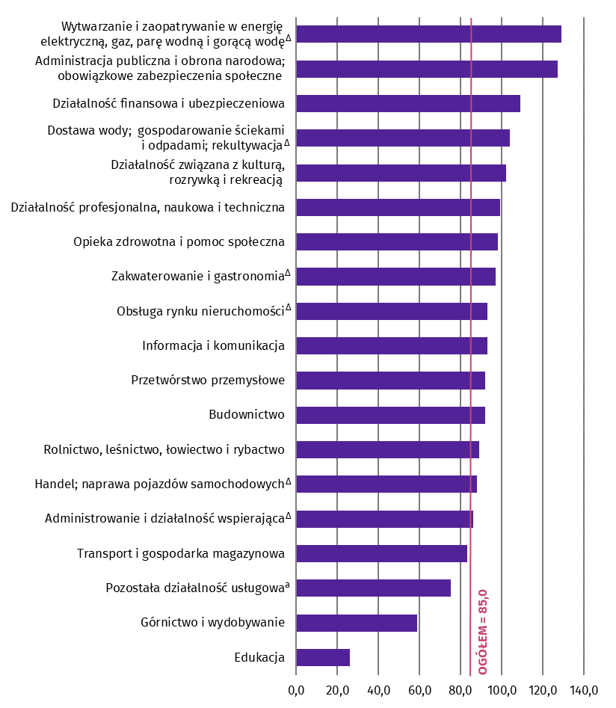
Wykres 4. Liczba nawiązań na 100 zakończeń stosunku pracy według sekcji PKD 2007 w 2 kwartale 2025 r.

a Dane dla sekcji Pozostała działalność usługowa (S) obejmują również sekcje: Gospodarstwa domowe zatrudniające pracowników; gospodarstwa domowe produkujące wyroby i świadczące usługi na własne potrzeby (T) oraz Organizacje i zespoły eksterytorialne (U).

Wyjaśnienia metodologiczne
Informacje o nawiązaniach i zakończeniach stosunku pracy opracowano na podstawie danych administracyjnych pochodzących z rejestrów Zakładu Ubezpieczeń Społecznych. Dane te zostały opracowane w ramach prac eksperymentalnych, których celem jest rozwijanie i doskonalenie nowych metod opracowań statystycznych. Oznacza to, że metoda opracowania tych statystyk może podlegać modyfikacjom.
Dane w układach przestrzennych są prezentowane według siedziby podmiotu.
Informacje o liczbie nawiązań oraz zakończeń stosunku pracy w kwartale dotyczą wszystkich zdarzeń, które w nim nastąpiły, niezależnie od wymiaru etatu oraz niezależnie od tego, czy była to praca główna.
Nawiązanie stosunku pracy
Rozpoczęcie formalnej relacji pomiędzy pracownikiem a pracodawcą, w tym z pracownikiem młodocianym. Liczbę nawiązań stosunku pracy w kwartale ustala się na podstawie daty powstania obowiązku ubezpieczenia i odpowiedniego tytułu do ubezpieczenia w ZUS.
Zakończenie stosunku pracy
Ustanie formalnej relacji pomiędzy pracownikiem a pracodawcą. Liczbę zakończeń stosunku pracy w kwartale ustala się na podstawie daty zakończenia stosunku pracy i odpowiedniego tytułu do ubezpieczenia w ZUS.

W opracowaniu zastosowano symbole literowe oraz skrócone nazwy sekcji PKD 2007, oznaczając skróty znakiem „Δ”. Pełne nazwy znajdują się na zamieszczonej poniżej liście sekcji PKD 2007.
Symbole sekcji PKD 2007:
A – Rolnictwo, leśnictwo, łowiectwo i rybactwo;
B – Górnictwo i wydobywanie;
C – Przetwórstwo przemysłowe;
D – Wytwarzanie i zaopatrywanie w energię elektryczną, gaz, parę wodną, gorącą wodę i powietrze do układów klimatyzacyjnych;
E – Dostawa wody; gospodarowanie ściekami i odpadami oraz działalność związana z rekultywacją;
F – Budownictwo;
G – Handel hurtowy i detaliczny; naprawa pojazdów samochodowych, włączając motocykle;
H – Transport i gospodarka magazynowa;
I – Działalność związana z zakwaterowaniem i usługami gastronomicznymi;
J – Informacja i komunikacja;
K – Działalność finansowa i ubezpieczeniowa;
L – Działalność związana z obsługą rynku nieruchomości;
M – Działalność profesjonalna, naukowa i techniczna;
N – Działalność w zakresie usług administrowania i działalność wspierająca;
O – Administracja publiczna i obrona narodowa; obowiązkowe zabezpieczenia społeczne;
P – Edukacja;
Q – Opieka zdrowotna i pomoc społeczna;
R – Działalność związana z kulturą, rozrywką i rekreacją;
S – Pozostała działalność usługowa
Dane dla sekcji Pozostała działalność usługowa (S) obejmują również sekcje: Gospodarstwa domowe zatrudniające pracowników; gospodarstwa domowe produkujące wyroby i świadczące usługi na własne potrzeby (T) oraz Organizacje i zespoły eksterytorialne (U).

W przypadku cytowania danych Głównego Urzędu Statystycznego prosimy o zamieszczenie informacji: „Źródło danych GUS”, a w przypadku publikowania obliczeń dokonanych na danych opublikowanych przez GUS prosimy o zamieszczenie informacji: „Opracowanie własne na podstawie danych GUS”.
Opracowanie merytoryczne:  Urząd Statystyczny w Bydgoszczy  p.o. Dyrektora Katarzyna Klamrowska  Tel: 52 366 93 90 | Rozpowszechnianie:  Wydział Prasowy  Tel. komórkowy: +48 695 255 032  Tel. stacjonarne: +48 22 608 38 04, +48 22 449 41 45, +48 22 608 30 09  e-mail: obslugaprasowa@stat.gov.pl

stat.gov.pl

@GUS_STAT

@GlownyUrzadStatystyczny

@gus_stat

@GłównyUrządStatystycznyGUS

@Główny Urząd Statystyczny
Powiązane opracowania
Nawiązania i zakończenia stosunku pracy w 1 kwartale 2025 r.

https://stat.gov.pl/statystyka-regionalna/jednostki-terytorialne/klasyfikacja-nuts/klasyfikacja-nuts-w-polsce/ - dane w układach przestrzennych są prezentowane według siedziby podmiotu.
ROZPORZĄDZENIE MINISTRA RODZINY, PRACY I POLITYKI SPOŁECZNEJ z dnia 21 października 2025 r. w sprawie klasyfikacji zawodów i specjalności na potrzeby rynku pracy

